ภาคผนวก ง
การติดตั้ง J2ME Wireless Toolkit 2.2

ดาวน์โหลดและติดตั้ง J2SDK
สำหรับ J2SDK สามารถดาวน์โหลดได้จากเว็บไซด์ของ sun คือ hyyp://java.sun.com/j2se โดย J2SDK ที่จะนำมาใช้พัฒนา MIDlet ต้องเป็นเวอร์ชัน 1.3 หรือสูงกว่า ซึ่งได้ดาวน์โหลด J2SDK เวอร์ชัน 1.4.0_01 ที่มีขนาด 37 เมกะไบต์มาติดตั้ง
หลังจากติดตั้ง J2SDK แล้ว ภายในไดเรกทอรีของ J2SDK จะมีไดเรกทอรีต่างๆ เช่น /bin, /demo, /lib ดังตัวอย่างในภาพที่ ง-1 ซึ่งได้ติดตั้ง J2SDK ไว้ที่ C:\j2sdk1.4.0_01

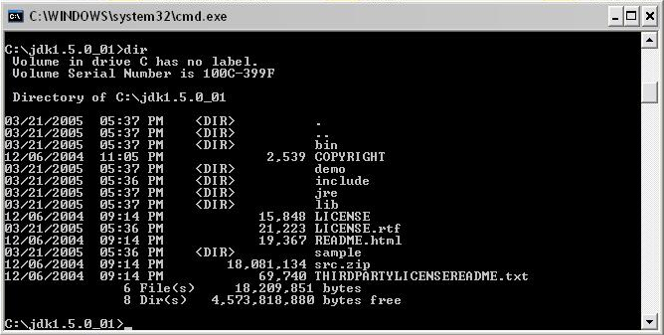

รูปที่ ง-1 ไดเรกทอรีของ J2SDK

กำหนด PATH และ CLASSPATH
ไดเรกทอรี /bin ของ J2SDK มีไว้สำหรับเก็บตัวแปลภาษาหรือคอมไพเลอร์ของ java และเก็บโปรแกรมอื่นอีกจำนวนหนึ่ง เราจะต้องนำพาธ หรือชื่อไดเรกทอรี /bin ของ J2SDK (C:\j2sdk1.4.0_01\bin) ไปเขียนเพิ่มให้แก่ตัวแปล PATH เพื่อให้สามารถเรียกรันไฟล์ต่างๆใน /bin จากไดเรกทอรีไหนก็ได้ และจะต้องนำพาธหรือชื่อไดเรกทอรี /lib ของ J2SDK (C:\j2sdk1.4.0_01\lib) ไปกำหนดให้แก่ตัวแปร CLASSPATH ด้วย ซึ่งทำได้โดยการเปิดไฟล์ autoexec.bat ที่อยู่ใน C:\ ด้วยโปรแกรม Notepad แล้วเขียนคำสั่ง SET PATH และ SETCLASSPATH เพิ่มต่อท้าย ดังรูป ง-2

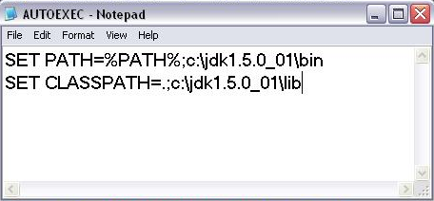

รูปที่ ง-2 กำหนด PATH และ CLASSPATH ในไฟล์ autoexec.bat

เมื่อเพิ่มค่าตัวแปร PATH และ CLASSPATH ลงในไฟล์ autoexec.bat เสร็จแล้ว ให้ออกจากการทำงานของระบบ Windows ไปที่ DOS Prompt แล้วรันไฟล์ autoexec.bat จากนั้นใช้คำสั่ง set Path ว่ามีข้อมูลที่เราเพิ่มเข้าไปหรือยัง ซึ่งควรได้ผลออกมาดังภาพที่ ง-3

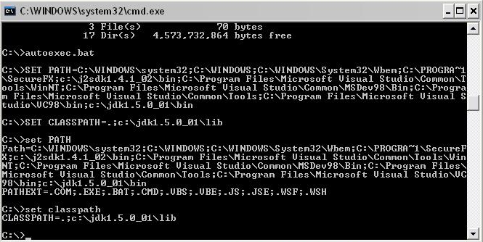

รูปที่ ง-3 รูปการแสดงลของการ SET PATH และ CLASSPATH

หากค่าของ PATH ถูกต้องแล้วเมื่อเรียกตรวจสอบเวอร์ชันของ java ด้วยการป้อนคำสั่ง java -version ผ่านคอมมานไลน์จะได้ผลดังรูปที่ 2-7

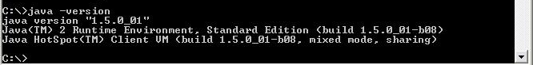

รูปที่ ง-4 แสดงการตรวจ version ของ java
การติดตั้ง J2ME Wireless Toolkit 2.2
เมื่อเริ่มติดตั้งโปรแกรมจะถามถึงโฟลเดอร์ของ J2SE เพื่อหา JVM หากมี J2SE อยู่แล้วตัวติดตั้งจะชี้ไปยังโฟลเดอร์นั้นให้เราโดยอัตโนมัติ สำหรับไฟล์ต่างๆ ของ WTK จะติดตั้งอยู่ที่โฟลเดอร์ C:\\WTK22
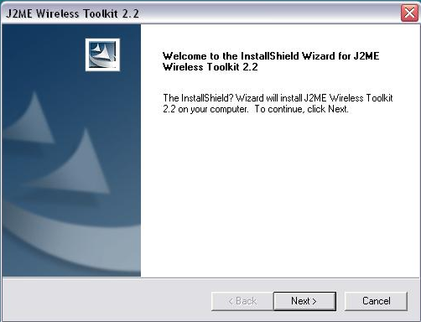

รูปที่ ง-5 หน้าแรกของการติดตั้ง

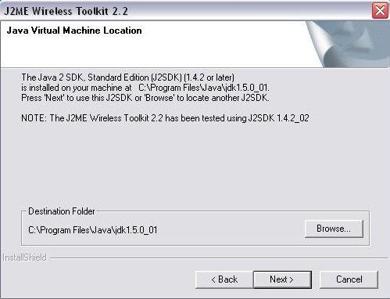

รูปที่ ง-6 ตัวติดตั้ง WTK จะหา Java Virtual Machine ให้กด Next
การใช้งาน J2ME Wireless Toolkit 2.2
WTK เป็นเครื่องมือสำหรับพัฒนาแอพพลิเคชันของ J2ME (MIDlet) โดยมีรูปแบบการพัฒนาเป็นโปรเจ็กต์ ซึ่งภายในหนึ่งโปรเจ็กต์จะประกอบไปด้วยขั้นตอนการสร้างโปรเจ๊กต์ การคอมไพล์ การทดสอบการทำงานและการทำแพ็กเกจ แต่สิ่งที่ WTK ไม่มีคือ เอดิเตอร์เพื่อเขียนโค้ดจาวา การเขียนโค้ดจึงต้องไปทำในเอดิเตอร์ตัวอื่นแล้วนำมาใส่ไว้ในโฟลเดอร์ src ของโปรเจ็กต์เอง ขั้นตอนทั้งหมดจะทำผ่านโปรแกรมที่ชื่อ KToolBar (Programs > J2ME Wireless Toolkit 2.2 > KToolBar) เมื่อเรียกโปรแกรมขึ้นมาแล้วจะปรากฏจอดังรูป

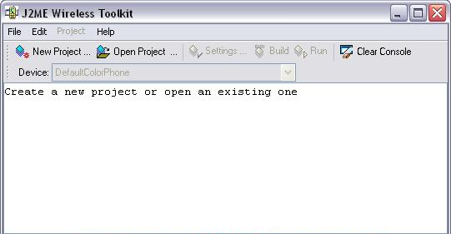

รูปที่ ง-7 หน้าจอหลักของโปรแกรม KToolbar

สร้างโปรเจกต์ใหม่
1. เลือกเมนู File > New Project หรือกดปุ่ม New Project บนทูลบาร์ จะปรากฏหน้าจอดังรูป

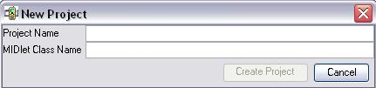

รูปที่ ง-8 สร้างโปรเจ็กต์ใหม่

2. ในช่อง Project Name ให้พิมพ์ชื่อของโปรเจ็กต์เช่น myProject และใส่ชื่อคลาส MIDlet ที่ช่อง MIDlet Class Name เช่น myTest
3. กดปุ่ม Create Project จะปรากฏข้อความแสดงที่คอนโซนดังรูป
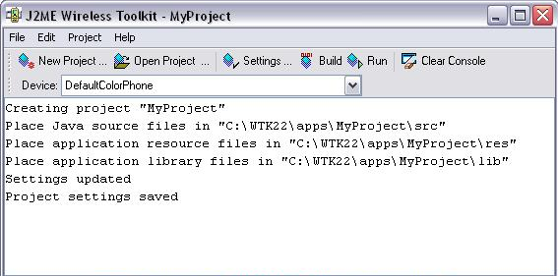

รูปที่ ง-9 เมื่อสร้างโปรเจ็กต์จะมีรายละเอียดปรากฏที่คอนโซน

ภายในโปรเจ็กต์จะประกอบด้วยโฟลเดอร์สำหรับเก็บไฟล์ต่างๆดังนี้ สมมติว่าโปรเจ็กต์ชื่อ MyProject

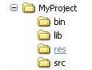

รูปที่ ง-10 โครงสร้างโฟลเดอร์ภายในโปรเจ็กต์

